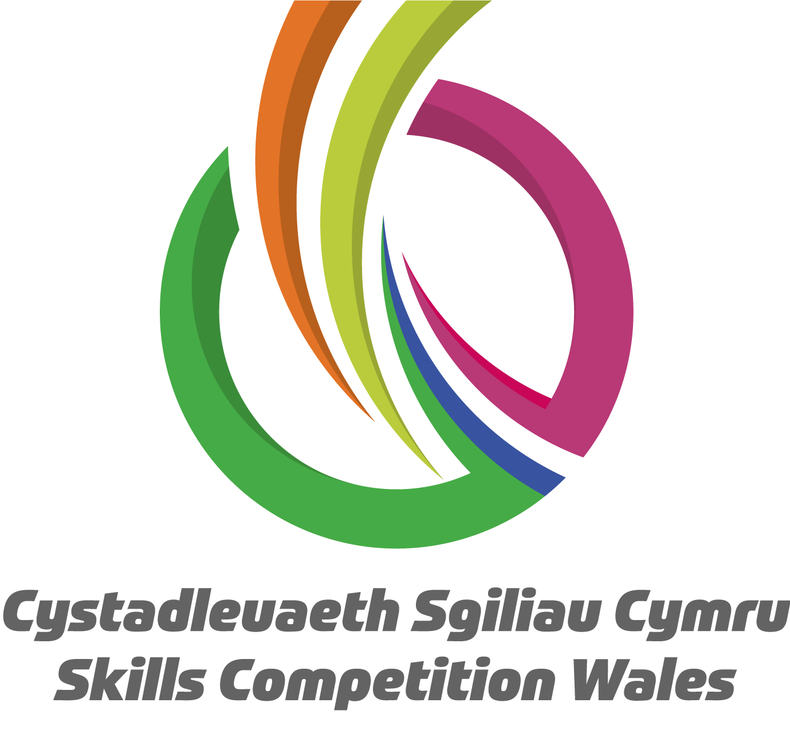

**Competition Brief**

**Competition Title**

Additive Manufacturing

**Competition Overview**

In this competition, competitors will be tested on various competencies that are essential to Additive Manufacturing Techniques. These skills include using Software to prepare and produce 3D models to solve design problems and 3D print their solutions.

Live competition heats will be held at various venues across Wales.

**Entry Criteria**

The competition is for those training for a career in the Mechanical Engineering industry and studying toward an apprenticeship, a Level 2/3 qualification or have recently gained their Level 3 qualification in the last 12 months.

## Entry capacity restrictions by organisation

Maximum of up to **4 per location**. **Reserves** may also be registered to account for potential absences or withdrawals.

This is the maximum number of entries permitted by an organisation for this competition.

This is determined by ‘location’ and ‘organisation’. ‘Organisation’ refers to the competitors’ training provider/employer. ‘Location’ refers to a site where the competitor studies / is employed.

This competition may be subject to a selection process if competitor registration numbers exceed the host venue capacity. Where capacity is identified in a competition the reserve competitors may be invited to compete. The decision will be made following a consultation between Skills Competition Wales and the competition lead after registration closes. All parties will be notified of any changes.

For further guidance on these capacities, [click here](https://inspiringskills.gov.wales/competitions/competition-registration-guide).

**Brief**

This is an all Wales Final. The competitors will be given a task approximately 7 days before the competition date. This task will:

* Generate 3D models from drawing specifications.
* Apply material specifications to the models.
* Reverse Engineering and drawing activity
* Create 2D technical drawings (Assembly & Exploded)
* Inspection

Competitors will use Autodesk Fusion 360 & Autodesk Inventor 2021 or later versions to model the parts and produce drawings.

Previous competition briefs are available to view and download via the Skills Competition Wales website, please [click here](https://inspiringskills.gov.wales/competitions/additive-manufacturing/archives) to access.

**Infrastructure List**

PC with suitable software and technical drawings, solid models, FDM/FFF 3D Printer.

**Competition Rules**

For full terms and conditions of entry and competition rules [visit](https://inspiringskills.gov.wales/terms/registrations-terms-and-conditions).

**Competition specific rules**

* All competitors will receive a health and safety briefing at the start of the competition and these rules must be adhered to throughout the competition.
* Competitors will start and finish work as instructed by the judges.
* Any competitor who wishes to leave the area during the competition must seek the permission of the judges.
* Competitors will not be allowed contact with tutors/coaches during the live competition. Noncompliance with this may result in disqualification.
* If there is a power stoppage or accident, the competitors must act according to the instructions of the judges
* Competitors who break or damage equipment during the competition will not receive any additional time.
* The competition will be assessed and marked by a panel of judges (from Industry, Colleges or Training Providers) using the competition criteria and allocation of marks

**Generic competition rules**

* Mobile phones are to be switched off during competition activity.
* Listening to music via headphones is not permitted during competition activity.
* Any questions during competition activity should be addressed to the competition lead.
* It is the responsibility of each group of competitors to arrive on time for each competition session. No additional time will be allowed if you arrive late.
* Technical failure of your equipment should be reported immediately to the competition lead. Additional time will be allocated if the fault is beyond the control of the competitor.

**Marking and Assessment**

Marking and judging of this competition will be done by a team of experts from Industry, Further Education or Training Provider, using a marking criteria and allocated marks to ensure consistency.

Brief breakdown of marking and assessment:

| 1 | Pre-competition (remote and can be done from your college/training provider) design and print challenge | 30% |
| --- | --- | --- |
| 2 | Design from a 3D scan and print | 20% |
| 3 | Reverse Engineering / Re-engineer & Print | 20% |
| 4 | Print to a Quantity | 10% |
| 5 | Design Challenge & Print | 10% |
| 6 | 30 minute Design & 30 minute Print | 10% |
|  | **Total** | **100%** |

**Feedback and Recognition**

Individual and Group verbal feedback will be provided at the end of the competition. No results or awards will be awarded on the day as marking will be quality assured.

All competitors will be issued with a Participation Certificate on the competition day. First, second, third and highly commended awards will be announced during the celebration event. The highly commended award recognises all competitors who have achieved above average. The celebration event will be held on Wednesday 18th March 2026, further details will be communicated to competitors and their points of contact by email.

Marksheets will be available upon request via [info@skillscompetitionwales.ac.uk](mailto:info@skillscompetitionwales.ac.uk) to competitors after the celebration event.

**Competition Lead**

**Lead Contact:**

Bryn Jones - GLLM

[jones8b@gllm.ac.uk](mailto:jones8b@gllm.ac.uk)

**Our partners**

This competition is delivered in partnership with





**Briff y Gystadleuaeth**

**Teitl y Gystadleuaeth**

**Gweithgynhyrchu Ychwanegion**

**Trosolwg o'r Gystadleuaeth**

Yn y gystadleuaeth hon, byddwn yn profi cystadleuwyr ar wahanol gymwyseddau sy'n hanfodol ar gyfer Technegau Gweithgynhyrchu Ychwanegion. Mae'r sgiliau hyn yn cynnwys defnyddio meddalwedd i baratoi a chynhyrchu modelau 3D i ddatrys problemau dylunio ac argraffu eu datrysiadau 3D.

Cynhelir rowndiau rhagbrofol byw mewn sawl lleoliad ledled Cymru.

**Meini Prawf Mynediad**

Mae'r gystadleuaeth ar gyfer y rhai sy'n hyfforddi ar gyfer gyrfa yn y diwydiant Peirianneg Fecanyddol ac sy’n astudio tuag at brentisiaeth, cymhwyster Lefel 2/3 neu sydd wedi ennill eu cymhwyster Lefel 3 yn y 12 mis diwethaf.

## Cyfyngiadau ar gapasiti mynediad fesul sefydliad

Gellir cofrestru uchafswm o hyd at 4 cofnod fesul lleoliad ynghyd. Gellir cofrestru cronfeydd wrth gefn hefyd i gyfrifon absenoldeb neu dynnu'n ôl os bydd angen.

Dyma'r nifer uchaf o gynigion a ganiateir gan sefydliad ar gyfer y gystadleuaeth hon.

Mae hyn yn cael ei bennu gan ‘leoliad’ a ‘sefydliad’. Mae ‘sefydliad’ yn cyfeirio at ddarparwr hyfforddiant/cyflogwr y cystadleuwyr. Mae ‘lleoliad’ yn cyfeirio at safle lle mae’r cystadleuydd yn astudio / yn cael ei gyflogi.

Gall y gystadleuaeth hon fod yn destun proses ddethol os yw'r niferoedd cofrestru cystadleuwyr yn fwy na chapasiti'r lleoliad cynnal. Lle nodir bod capasiti ar gyfer y gystadleuaeth, gellir gwahodd cystadleuwyr wrth gefn i gystadlu. Bydd y penderfyniad yn cael ei wneud yn dilyn ymgynghoriad rhwng Cystadleuaeth Sgiliau Cymru ac arweinydd y gystadleuaeth ar ôl i'r cofrestru gau. Bydd pob parti yn cael gwybod am unrhyw newidiadau.

Am arweiniad pellach ar y galluoedd hyn, [cliciwch yma](https://inspiringskills.gov.wales/competitions/competition-registration-guide).

**Briff**

Mae hon yn rownd derfynol Cymru gyfan:

Bydd y cystadleuwyr yn cael tasg tua 7 diwrnod cyn dyddiad y gystadleuaeth. Bydd y dasg hon yn cynnwys:

* Cynhyrchu modelau 3D o fanylebau lluniadu.
* Cymhwyso manylebau perthnasol i'r modelau
* Gweithgaredd Peirianneg Gwrthdroi a lluniadu
* Creu lluniadau technegol 2D (Cydosodedig a Thaenedig)
* Arolygiad

Bydd cystadleuwyr yn defnyddio Autodesk Fusion 360 ac Autodesk Inventor 2021 neu fersiwn ddiweddarach i fodelu'r rhannau a chynhyrchu lluniadau.

Mae briffiau cystadleuaeth flaenorol ar gael i'w gweld a'u llwytho o’r wefan Cystadleuaeth Sgiliau Cymru, [cliciwch yma](https://inspiringskills.gov.wales/competitions/additive-manufacturing/archives) i gael mynediad iddynt.

**Rhestr Isadeiledd**

PC gyda meddalwedd addas a lluniadau technegol, modelau solet, argraffydd 3D FDM/FFF.

**Rheolau’r Gystadleuaeth**

I gael y telerau ac amodau mynediad llawn a rheolau cystadlu [ewch i](https://inspiringskills.gov.wales/terms/registrations-terms-and-conditions?lang=cy).

**Rheolau sy'n benodol i’r gystadleuaeth**

* Bydd pob cystadleuydd yn derbyn cyfarwyddiadau iechyd a diogelwch ar ddechrau'r gystadleuaeth a rhaid cadw at y rheolau hyn drwy gydol y gystadleuaeth.
* Bydd cystadleuwyr yn dechrau ac yn gorffen gwaith yn unol â chyfarwyddyd y beirniaid.
* Rhaid i unrhyw gystadleuydd sy'n dymuno gadael yr ardal yn ystod y gystadleuaeth ofyn am ganiatâd y beirniaid.
* Ni chaniateir i gystadleuwyr gysylltu â thiwtoriaid/hyfforddwyr yn ystod y gystadleuaeth fyw. Gall diffyg cydymffurfio â’r rheolau hyn arwain at anghymhwyso.
* Os oes toriad pŵer neu ddamwain, rhaid i'r cystadleuwyr weithredu yn unol â chyfarwyddiadau'r beirniaid.
* Ni fydd cystadleuwyr sy'n torri neu'n difrodi offer yn ystod y gystadleuaeth yn cael unrhyw amser ychwanegol.
* Caiff y gystadleuaeth ei hasesu a'i marcio gan banel o feirniaid (sydd o’r Diwydiant, o Golegau neu sy’n Ddarparwyr Hyfforddiant) gan ddefnyddio meini prawf y gystadleuaeth er mwyn dyrannu marciau.

**Rheolau generig y gystadleuaeth**

* Mae ffonau symudol i'w diffodd yn ystod gweithgareddau’r gystadleuaeth.
* Ni chaniateir gwrando ar gerddoriaeth trwy glustffonau yn ystod y gweithgaredd cystadlu.
* Dylid cyfeirio unrhyw gwestiynau yn ystod gweithgaredd y gystadleuaeth at arweinydd y gystadleuaeth.
* Cyfrifoldeb pob grŵp o gystadleuwyr yw cyrraedd yn brydlon ar gyfer pob sesiwn gystadlu. Ni chaniateir amser ychwanegol os byddwch yn cyrraedd yn hwyr.
* Dylid rhoi gwybod ar unwaith i arweinydd y gystadleuaeth am fethiant technegol eich offer. Caiff amser ychwanegol ei neilltuo os yw'r nam y tu hwnt i reolaeth y cystadleuydd.

**Marcio ac Asesu**

Bydd y gystadleuaeth yn cael ei beirniadu a'i marcio gan dîm o arbenigwyr o Ddarparwyr Hyfforddiant, Addysg Bellach, neu Ddiwydiant gan ddefnyddio meini prawf marcio a marciau wedi'u dyrannu i sicrhau cysondeb.

Dadansoddiad byr o waith marcio ac asesu:

| 1 | Her dylunio ac argraffu cyn y gystadleuaeth (o bell a gellir ei wneud yn eich coleg/darparwr hyfforddiant) | 30% |
| --- | --- | --- |
| 2 | Dylunio o Sgan 3D a argraffu | 20% |
| 3 | Peirianneg Gwrthdroi / Ail-beiriannu ac Argraffu | 20% |
| 4 | Argraffu i Faint Penodol | 10% |
| 5 | Her Dylunio ac Argraffu | 10% |
| 6 | Dylunio am 30 munud ac Argraffu am 30 munud | 10% |
|  | **Cyfanswm** | **100%** |

**Adborth a Chydnabyddiaeth**

Darperir adborth llafar i Unigolion a Grwpiau ar ddiwedd y gystadleuaeth.Ni chyhoeddir unrhyw ganlyniadau na gwobrau ar y diwrnod, gan y bydd ansawdd y marcio yn cael ei sicrhau.

Bydd pob cystadleuydd yn cael Tystysgrif Cyfranogi ar ddiwrnod y gystadleuaeth. Bydd gwobrau cyntaf, ail, trydydd a chanmoliaeth uchel yn cael eu cyhoeddi yn ystod y digwyddiad dathlu. Mae'r wobr canmoliaeth uchel yn cydnabod yr holl gystadleuwyr sydd wedi cyflawni sgôr uwch na'r cyfartaledd. Cynhelir y digwyddiad dathlu ar Dydd Mercher 18 Mawrth 2026, bydd manylion pellach yn cael eu rhoi i gystadleuwyr a'u pwyntiau cyswllt trwy e-bost.

Bydd taflenni marciau ar gael ar gais drwy info@skillscompetitionwales.ac.uk i gystadleuwyr ar ôl y digwyddiad dathlu.

**Arweinydd y Gystadleuaeth**

**Cyswllt Arweiniol:**

Bryn Jones - GLLM

[jones8b@gllm.ac.uk](mailto:jones8b@gllm.ac.uk)

**Ein partneriaid**

Mae'r gystadleuaeth hon yn cael ei chyflwyno mewn partneriaeth â

